**Laborator 10**

**Partea I – 0.5 p**.

Creati-va un cont de dezvoltator pe <https://developer.accuweather.com/apis>.

Mergeti in meniu-ul de MY APPS, si adaugati-va o noua aplicatie ca sa obtineti un API KEY cu care sa putet folosi api-ul pentru vreme.

Realizati o aplicati Android cu o singura activitate. In cadrul acestei activitati aveti un View de tipul EditText unde ii permiteti utilizatorului sa complete numele unui oras. Sub acest EditText aveti un Button la apasarea caruia trebuie sa apelati API-ul de la AccuWeather ca sa obtineti codul (key) al orasului completat. Acest cod il obtineti prin apelul metodei City search.

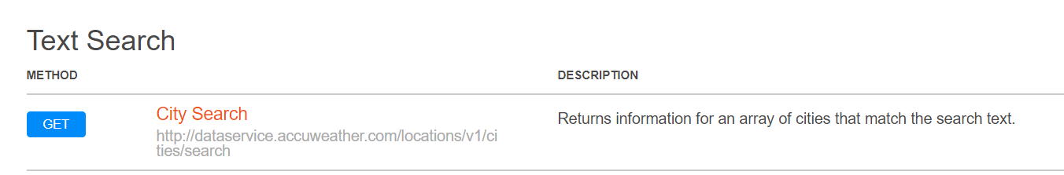

Aceasta metoda primește ca parametri: textul de cautat si APIKEY-ul vostru.

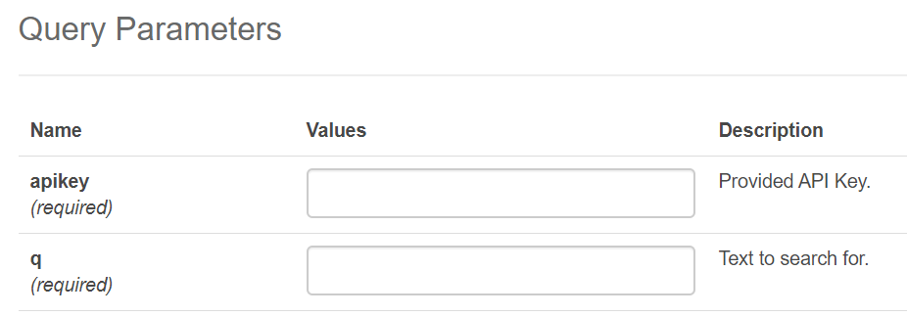

Dupa apelul acestei metode o sa obtineti un raspuns in formatul JSON unde aveti si codul orasului cautat.

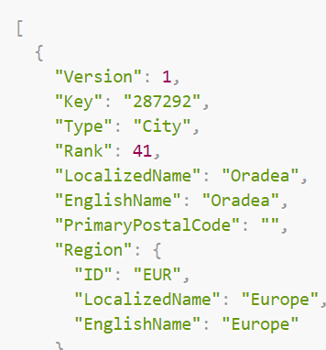

Pentru apelul metodei aveti link-ul afisat in tabul de curl.

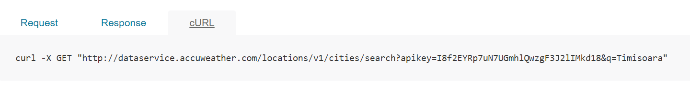

In momentul in care obtineti acest cod il afisati intr-un textView sub butonul pe care a apasat utilizatorul.

Pentru apelul acestei metode folositi un AsynkTask. Rezultatul returnat de catre metoda doInBackground si primit de metoda onPostExecute este de tipul String sau int.

**Partea a II-a – 0.3p**.

Dup ace aveti acest cod puteti sa obtineti vremea pentru orasul respectiv prin apelul metodei 1Day of Daily Forecast din API-ul de Forecast.

Pentru apelul acestei metode trebuie sa aveti codul orasului si APIKEY-ul contului.

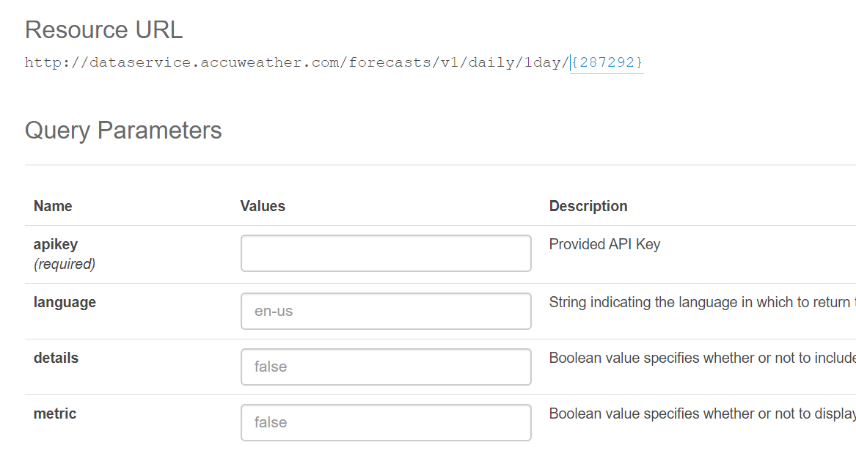

După apelul metodei obținem rezultatul tot in formatul JSON. Rezultat in care avem si temperaturile pentru acest oraș.

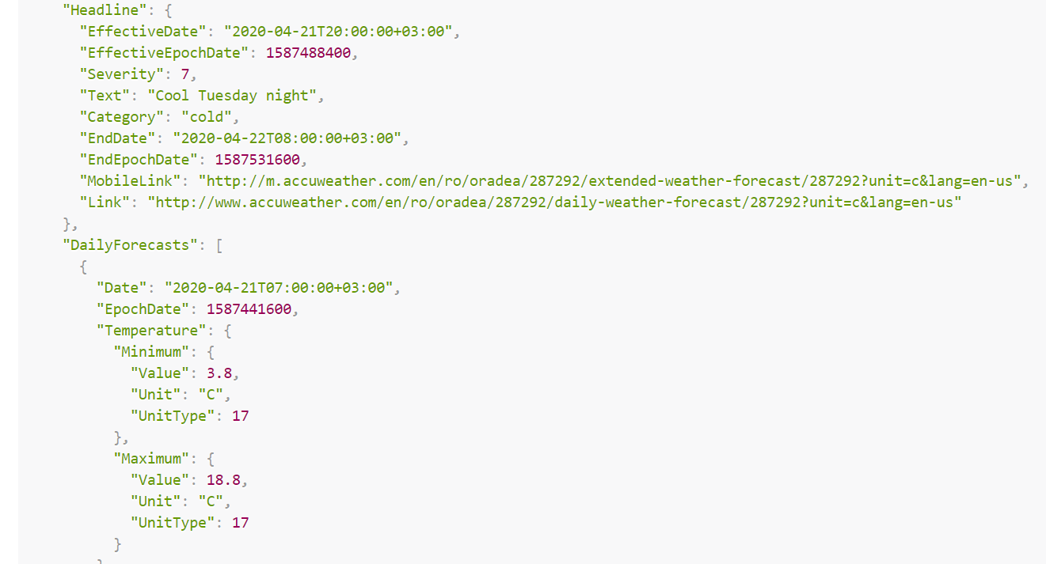

Parsați acest rezultat, astfel încât să afișați în acel TextView de sub buton temperatura minimă și temperatura maximă.

**Partea a III-a – 0.2p**.

Oferiti posibilitatea utilizatorului sa aleagă dacă dorește temperaturile pentru 1 zi, 5 zile, 10 zile sau 15 zile. Adaugati deasupra butonului un Spinner cu cele 4 valori: {1 zi, 5 zile, 10 zile, 15 zile}

In cadrul apelului singurul lucru pe care il modificam este numele metodei. Apoi la parsare trebuie sa avem grija ca sunt mai multe rezultate si le vom afișa pe toate.